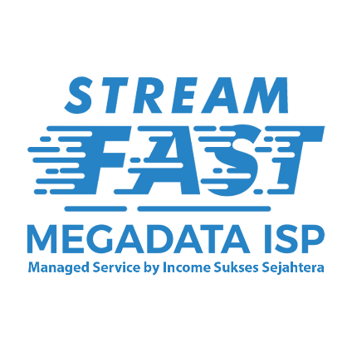
INVOICE

Dari | Kepada | Tagihan  No Tagihan : ${no_tagihan}  Tanggal : ${tgl_bayar}  Jatuh Tempo : ${tgl_jatuh_tempo}  ${status_bayar}
PT Income Sukses Sejahtera | ${nama} ${no_pelanggan}
Jl Mgr Sugiyo Pranoto
Ruko Palagan Plaza no. 1 Ambarawa Kab Semarang | ${alamat}
WA : 08112994646  Email : finance@income-iss.co.id | Phone :${nomor_hp}  WA : ${nomor_wa}  Email : ${email}

Produk  ${layanan} - ${bulan_tahun_jatuh_tempo} | Keterangan  ${layanan} | Qty  1 | Subtotal  Rp.${nominal},00

Subtotal | Rp.${nominal},00
Discount | ${discount}
Pajak | ${pajak}
Biaya Admin | ${biaya_admin}
Kode Unik | ${kode_unik}
Total | Rp.${total},00

Catatan : -

Pembayaran

Tanggal | Jumlah | Pembayaran | Diterima

Terima kasih,

PT Income Sukses Sejahtera

